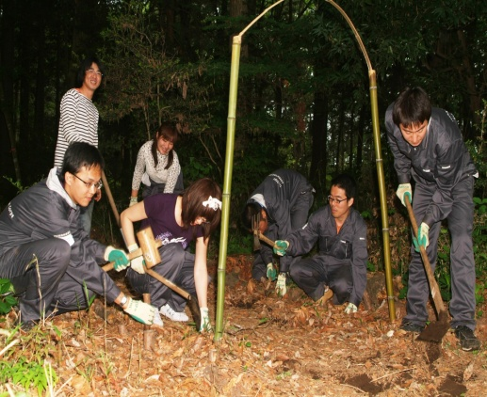http://bluegreen.jp/sozai/icon/leaf/img/007.gifhttp://bluegreen.jp/sozai/icon/leaf/img/007.gifhttp://bluegreen.jp/sozai/line/cute/img/001.gif

**なにかしたい！**

**そんなおもいをおうえんします。**

http://bluegreen.jp/sozai/icon/leaf/img/007.gifhttp://bluegreen.jp/sozai/icon/leaf/img/007.gifhttp://bluegreen.jp/sozai/icon/leaf/img/007.gifhttp://bluegreen.jp/sozai/icon/leaf/img/007.gifhttp://bluegreen.jp/sozai/icon/leaf/img/007.gifhttp://bluegreen.jp/sozai/icon/leaf/img/007.gifhttp://bluegreen.jp/sozai/list/flower/img/061.gifhttp://bluegreen.jp/sozai/list/flower/img/061.gifhttp://bluegreen.jp/sozai/list/flower/img/061.gif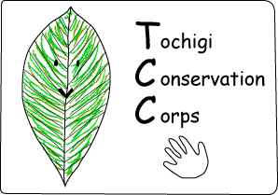 http://bluegreen.jp/sozai/line/cute/img/001.gifhttp://bluegreen.jp/sozai/icon/leaf/img/007.gifhttp://bluegreen.jp/sozai/icon/leaf/img/007.gifhttp://bluegreen.jp/sozai/icon/bird/img/003.gifhttp://bluegreen.jp/sozai/icon/bird/img/003.gifhttp://bluegreen.jp/sozai/icon/bird/img/003.gifhttp://bluegreen.jp/sozai/icon/bird/img/003.gifhttp://bluegreen.jp/sozai/icon/leaf/img/007.gifhttp://bluegreen.jp/sozai/icon/leaf/img/007.gifhttp://bluegreen.jp/sozai/icon/leaf/img/007.gifhttp://bluegreen.jp/sozai/icon/leaf/img/007.gifhttp://bluegreen.jp/sozai/icon/leaf/img/007.gifhttp://bluegreen.jp/sozai/icon/leaf/img/007.gifhttp://bluegreen.jp/sozai/icon/leaf/img/007.gifhttp://bluegreen.jp/sozai/icon/leaf/img/007.gifhttp://bluegreen.jp/sozai/line/cute/img/001.gif

ＮＰＯ法人　トチギ環境未来基地

お休みの日だけ、

１か月だけなど、

部分参加も受付中☆

Ｃｏｎｓｅｒｖａｔｉｏｎ　Corps とは？

**若者たちによる、長期間の**

**合宿型環境保全ボランティアプログラムです**

3ヶ月間、共同生活をしながらこどもたちが遊べる森、竹林整備の活動に取り組みます

環境保全活動に興味ある人におススメ☆

子どもたちの育つ森や、荒れた森の手入れで社会貢献

ＮＰＯや環境保全について学び、将来の設計図を描くヒントを得る

日本各地、アジアの仲間ができる、地域のひとたちとの交流

2011年

第４期　4月25日(月)～7月15日(金)

お休みの日だけ、１か月間だけなど、部分参加も受付中

参加者大募集中！！

資格不問。柔軟性、創造性のある方など、お待ちしております

* 1日のスケジュール[ 例 ]　◆

|  |  |
| --- | --- |
| 時間 | 内容 |
| 8：30 | 作業場所（子どもの森）へ出発 |
| 9：30 | 到着後、　作業開始① |
| 12：00 | 昼食 |
| 13：00 | 作業開始② |
| 15：30 | 振り返り、片付け |
| 16：00 | 出発 |
| 17：00 | 明在庵に到着 |
| 19：00 | 夕食 |
| 21：00 | フリー。時にミーティングも |
| 23：00 | 就寝 |

お申込方法

まずは事務局にＴＥＬ　orメールください☆

参加のご案内や申込用紙をお送りいたします。

プログラム名称：Tochigi Conservation Corps （トチギ　コンサベーション コア）

「Conservation Corps」とは、米国で行われている、若者が、長期間、環境保全活動や地域貢献活動に取り組むプログラムで、年間約25,000人もの若者が参加しています。若者がより良い地域をつくるために活躍し、参加する若者もその活動を通じて大きく成長し、日本でも注目されています。

　トチギ環境未来基地は、このConservation Corpsプログラムを日本で実現するために設立されました。

将来的には、このConservation Corpsを全国に展開し、若者達が各地で、よりよい地域、日本をつくるための行動を起こす、その活動拠点（未来基地）として広げていきたいと願っています。

期間：２０１１年４月２５日（月）－７月１５日（金）

　　　　　　　部分参加 も受付中

場所：栃木県芳賀郡、高根沢町、那須烏山市、宇都宮市　他

内容：幼稚園の子どもたちが遊べる｢子どもの森」づくり・・・高根沢町

　　　 竹林・里山の植生調査・整備　・・・・芳賀郡や那須烏山市など

環境保全や社会貢献の学習や地域イベントへの参加など

宿泊：栃木県芳賀郡益子町　明在庵

　　　　掃除や自炊など共同生活を行います。

個室部屋や生活用品等は完備。

参加費：１週間5,250円～　期間に応じて異なります。（宿泊、食費、活動費込み）

　　　　部分参加の方は期間に応じて異なります。お問い合わせ下さい。

主催：NPO法人トチギ環境未来基地

NPO法人NICE（日本国際ワークキャンプセンター）

**NPO法人トチギ環境未来基地　事務局**

　担当：大木本 舞（おおきもと　まい）

〒３２１－４１０４

栃木県芳賀郡益子町大沢2584－1（明在庵内）

電話　 ０２８５－８１－５３７３

FAX　 ０２８５－８１－５３７３

E-mail　ohkimoto@conservation-corps.jp

URL　http://conservation-corps.jp/tochigi/

トチギ環境未来基地は、

若者のチームが、長期間、環境保全活動に

取り組むプログラムを実施する団体です

わたしたちはこれからの環境保全、地域活動を支えるためには次世代を担うリーダーの育成が

必要だと考えています

一緒に活動を支えてくれる人を

スタッフ一同

おまちしております！

お気軽にお問い合わせください♪